Задание: написать конспект

ТЕХНИЧЕСКАЯ И КОНСТРУКТОРСКО-ТЕХНОЛОГИЧЕСКАЯ ДОКУМЕНТАЦИЯ ЭКСПЛУАТАЦИИ СИСТЕМ ВОДОСНАБЖЕНИЯ ОБЪЕКТОВ ЖИЛИЩНО-КОММУНАЛЬНОГО ХОЗЯЙСТВА

Для обеспечения эксплуатации инженерного оборудования объектов жилищно-коммунального хозяйства эксплуатирующая организация должна иметь техническую документацию длительного хранения и документацию, заменяемую в связи с истечением срока ее действия.
В состав технической документации длительного хранения входят:
• план участка в масштабе 1:1000-1:2000 с расположенными на нем жилыми и общественными зданиями и сооружениями;
• проектно-сметная документация и исполнительные чертежи на каждое здание;
• акты приемки зданий от строительных организаций;
• акты технического состояния зданий;
• схемы внутридомовых сетей водоснабжения, канализации, мусоро-удаления, центрального отопления, тепло-, газо-, электроснабжения и др.;
• паспорта котельного хозяйства, котловые книги;
• паспорта лифтового хозяйства;
• паспорта на каждый жилой дом, квартиру, общественное здание и земельный участок;
• исполнительные чертежи контуров заземления (для зданий, имеющих заземление);
• планшеты в масштабе 1:2000, выполненные на геодезической подоснове, размером 50x50 см (1 км²). На планшетах наносятся имеющиеся в натуре строения, подземные коммуникации и сооружения в них. При нанесении коммуникаций систем водоснабжения и канализации указывается диаметр, длина, материал и год постройки трубопроводов; полное оборудование и номера колодцев (камер) с отметками земли, трубы или лотка; пожарные гидранты (аварийные выпуски); абонентские присоединения и их регистрационные номера.
Техническая документация длительного хранения может изменяться по мере ухудшения технического состояния инженерных систем, переоценки основных фондов, проведения капитального ремонта или реконструкции.
В состав документации, заменяемой в связи с истечением срока ее действия, входят:
• сметы, описи работ на текущий и капитальный ремонт;
• акты технических осмотров;
• журналы заявок жителей;
• протоколы измерения сопротивления электросетей и т.д.
Подразделения и службы организации, эксплуатирующие инженерные системы, обеспечиваются копиями документов, необходимых для повседневного пользования при эксплуатации находящихся в ведении этих служб сооружений, оборудования, коммуникаций и средств контроля и автоматизации.
Производственные и технические службы своевременно вносят в документацию исправления, произведенные в процессе эксплуатации изменения:
• конструкций и схем;
• условий эксплуатации сооружений, оборудования, коммуникаций и средств контроля и автоматизации;
• электромонтажные и принципиальные схемы электрооборудования.
Изменения вносятся после оформления актов о приемке и пуске в эксплуатацию оборудования, подвергшегося изменениям. Вся техническая документация (схемы и чертежи) и внесенные в нее изменения оформляют в соответствии с инструкцией по составлению, оформлению и хранению чертежей.
Чтение чертежей основывается на применении правил их построения и оформления. Для правильного чтения чертежа и четкого представления изображенной конструкции, ее работы и технологического процесса ее изготовления требуется наличие специальных технических знаний. На рисунке 1 представлен алгоритм чтения чертежей деталей.
Прежде необходимо общее знакомство с чертежом. Для этого просматривают все его поле для получения представления об общем числе и расположении изображений и надписей. Затем читают основную надпись (штамп) для ознакомления с наименованием и назначением изделия или его детали. Если это чертеж детали, то по основной надписи знакомятся с наименованием и маркой материала, масштабом, габаритными размерами, присвоенными номером и весом детали и получают представление о том, из какой заготовки она изготовляется, в какой узел или изделие входит.
При необходимости ознакомления с изделием, находящимся в сборе, кроме основной надписи, изучают его спецификацию со всеми сведениями о частях, узлах и деталях, входящих в него. Кроме того, изучают техническое описание (если оно имеется) и надписи на поле чертежа, поясняющие назначение конструкции и взаимодействие отдельных частей.
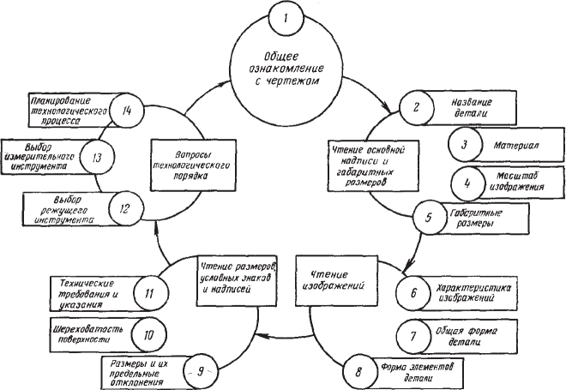
Рис. 1. Последовательность чтения чертежей
Затем знакомятся с формой детали, рассматривают проекции и устанавливают количество и взаимосвязь изображений, рассматривают условные и упрощенные обозначения элементов деталей. На этой основе выясняют общую форму детали и форму ее элементов.
Для более полного представления о форме детали чертеж следует разделить на отдельные элементы. Если это чертеж изделия, находящегося в сборе, то определяют, из каких деталей состоит узел, каковы способы их взаимного соединения, какими поверхностями и при помощи каких соединений (болты, заклепки) данное изделие устанавливают на место, какие величины зазоров следует выдержать при сборке и какие величины перемещений (ходов) для подвижных деталей.
После этого читают размеры, условные знаки и надписи всех элементов детали, находят размерные базы, рассматривают отдельные отклонения размеров. Выясняют шероховатость поверхности элементов детали и изучают технические требования и указания о точности выполнения размеров (допусков), о чистоте обработки поверхностей, о совместной обработке с другими деталями или узлом, о термической обработке, покрытиях.
После этого знакомятся с вопросами технологического порядка. Продумывают планирование последовательности обработки детали и определяют режущий измерительный инструмент для ее изготовления и контроля.
Чертежи систем внутреннего водопровода и канализации относятся к основному комплекту рабочих чертежей марки В К и выполняются по межгосударственному стандарту — ГОСТу 21.601-2011, введенному приказом Федерального агентства по техническому регулированию и метрологии № 482-ст от 11 октября 2012 г. в качестве национального стандарта Российской Федерации с 01 мая 2013 г.
Данный стандарт устанавливает состав и правила оформления рабочей документации внутренних систем водоснабжения (включая бытовое горячего водоснабжение) и канализации зданий и сооружений различного назначения. Чертежи представляют собой планы системы, схемы системы и чертежи общих видов. Выполняют их в следующих масштабах:
1) планы систем — 1:100; 1:200; 1:400;
2) фрагменты планов — 1:50; 1:100;
3) узлы — 1:20; 1:50;
4) узлы при детальном изображении — 1:2; 1:5; 1:10;
5) планы, разрезы и схемы установок систем — 1:50; 1:100.
Допускается на планах зданий совмещать изображения всех систем ВК (холодного и горячего водоснабжения, канализации). На планах систем приводят следующие данные:
• координационные оси здания и расстояния между ними;
• строительные конструкции и технологическое оборудование, к которому подводится одна из систем;
• обозначение стояков систем и отметки чистых полов этажей и основных площадок;
• диаметры трубопроводов, вводов водопровода, выпусков канализации и другие необходимые данные.
При совмещении всех систем наименование плана делают по типу: «План на отм. 0.000» или «План 3-9 этажей». При раздельном выполнении планов систем их наименование делают вида «План технического подполья. Системы В1, ТЗ, Т4», «План чердака. Системы Т4, К1». При изображении части плана систем в наименовании указывают оси, ограничивающие нужную часть плана.
На рабочих чертежах систем дают экспликации оборудования и спецификации материалов. Спецификации материалов размещают на одном листе с изображением системы, к которой они относятся, или выносят на заглавный лист.
На заглавном листе приводят индексацию элементов, санитарнотехнических систем и оборудования, используемую на чертежах. Условные индексы приборов системы В К следующие: У — умывальник; М — мойка; Р — раковина; К — унитаз (чаша клозетная); Ф — питьевой фонтанчик; П — писсуар; Т — трап.
Схемы систем водопровода и канализации выполняют в аксонометрической проекции, раздельно для каждой системы. Монтажные схемы читаются совместно с планами помещения, в которых расположены элементы изображенных на них систем.
Для показа монтажа ванна на чертеже условно удаляется. По наглядному изображению легко представить себе общее инженерное решение, но конструктивные особенности не ясны. Для показа конструкций систем в комплектах санитарно-технических чертежей разрабатывают несколько изображений. Для увязки расположения элементов и показа вертикальных размеров чертеж дополняют аксонометрическими схемами.
На чертежах приводят разрезы по канализационным трубопроводам с нанесением фасонных частей, что позволяет понять конструкцию узлов и членение на укрупненные элементы при централизованной заготовке. На совмещенных планах показывают только трассировку трубопроводов.
На разрезах канализации вследствие крупности фасонных частей, размеры которых определяют возможность выполнения монтажа, показывают все элементы. На каждом участке между присоединениями проставляют диаметр, длину и уклон. Плоскости разрезов по элементам канализации на планах не показывают. Как правило, на чертежах трубопроводы проектируют на стене, вдоль которой он проложен.
На чертежах показывают привязки оборудования по вертикали с указанием геодезических отметок по отношению к уровню чистого пола первого этажа. Данное обозначение облегчает проведение монтажа сантехнического оборудования до устройства чистого пола в помещениях зданий и сооружений.

